# Odoo 企业微信模块使用说明

## 一 配置

安装成功后，先设置企业微信的配置项：

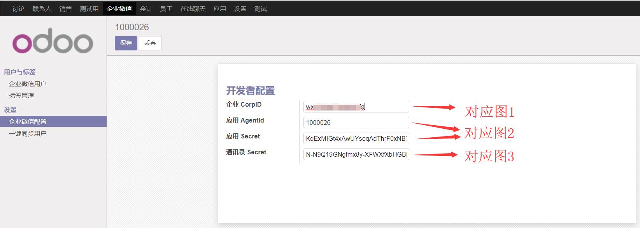

1. 登陆企业微信后台》我的企业，找到企业ID，填入企业 CorpID，如图1：

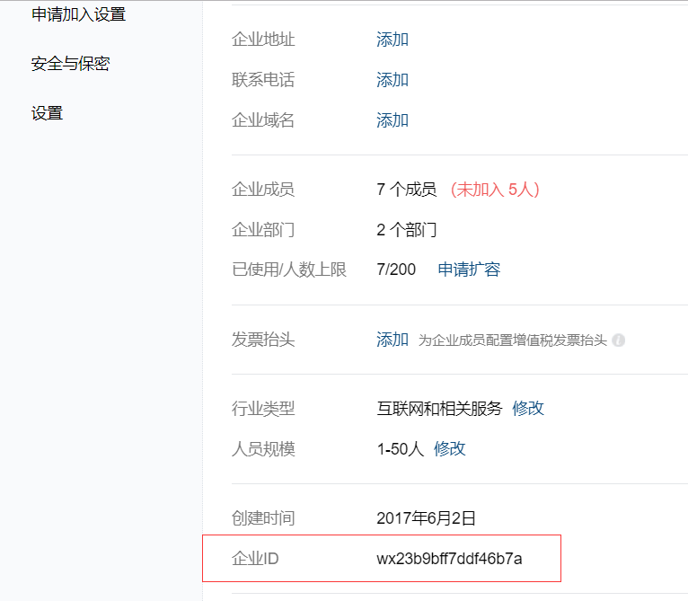

图1

2. 企业应用》创建应用：

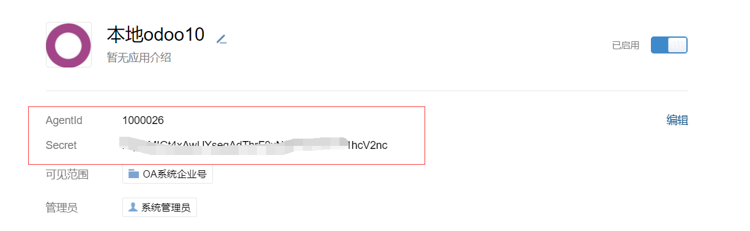

图2

3. 管理工具》通信录同步》编辑》选择 “API编辑通讯录”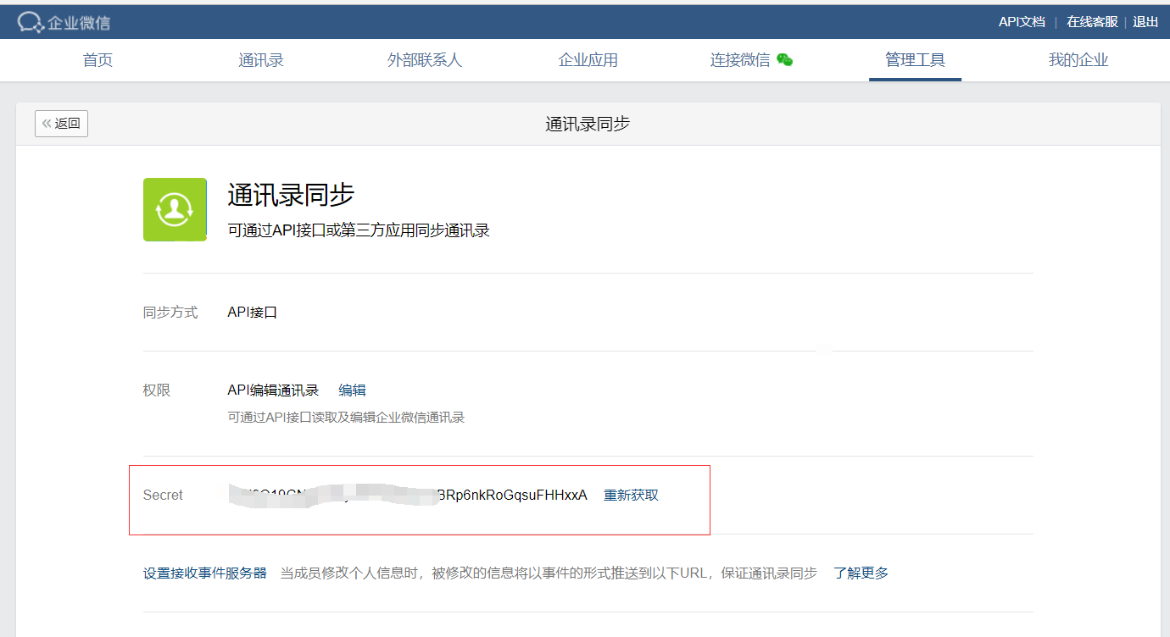

图3

## 二 同步用户

A）配置好企业微信后，你可以一键同步用户，程序会执行以下逻辑：

1. 先把企业微信原有的用户全部同步下来。

2.再从系统用户以增量方式同步到企业微信。

3.在同步的过程中，自动关联匹配的系统用户手机号。

4.只匹配有设置手机号的系统用户。

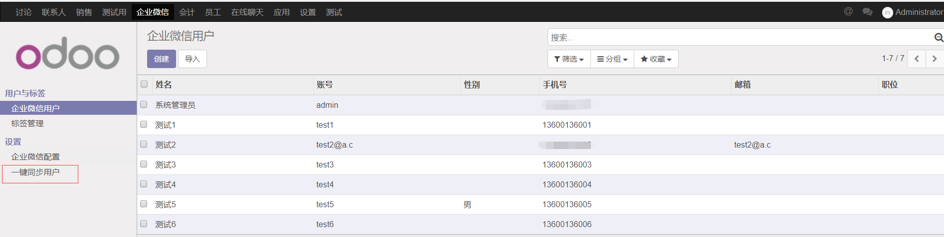

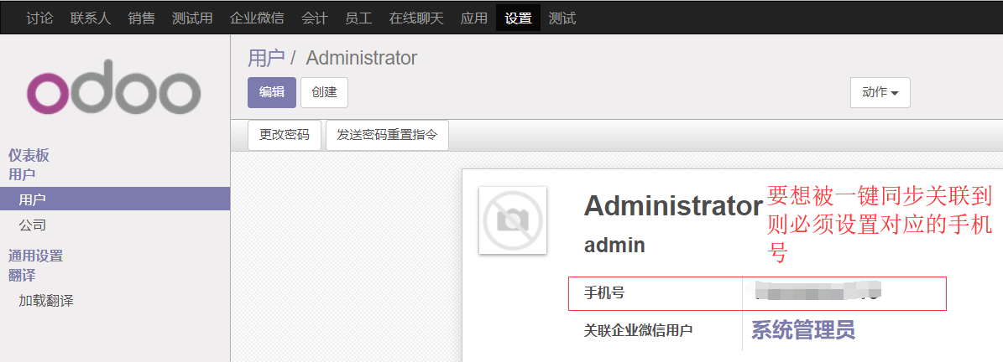

当然也可以手动关联系统用户，如图：

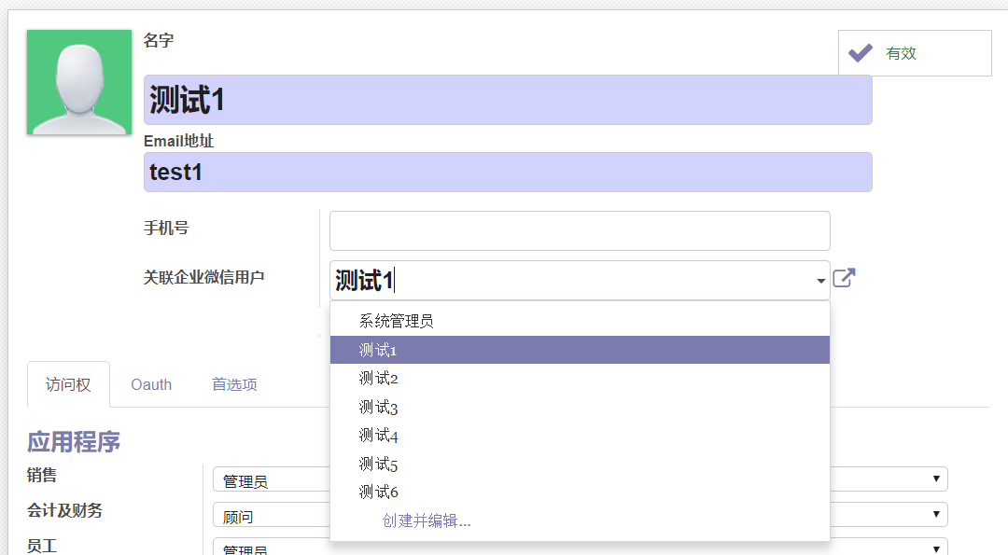

B）手动创建用户：

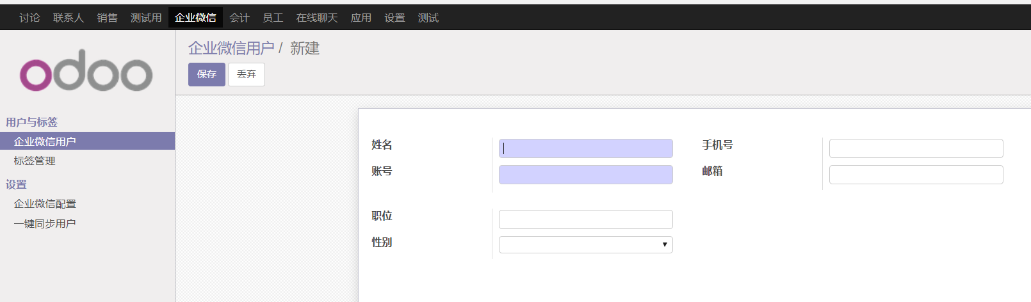

注意：无论对用户的创建、删除、修改都将会同步到企业微信用户。

## 三 标签管理

标签名称的创建、删除、修改以及标签所属的成员都将会同步到企业微信。

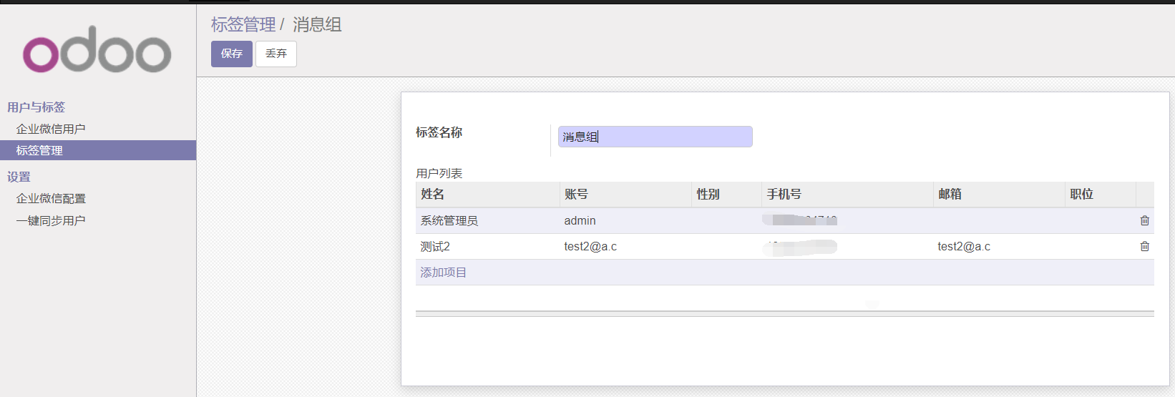

## 四 oauth网页授权登陆

关联好用户后，在微信或企业微信中点击“企业微信登陆”，将以网页授权方式登陆odoo后台。

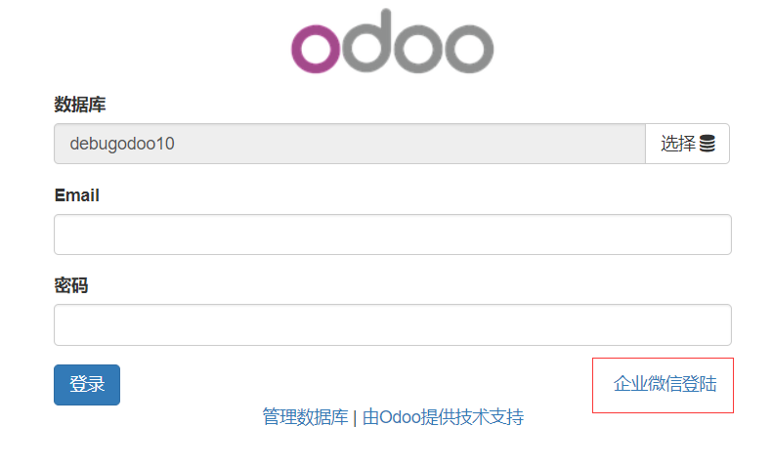

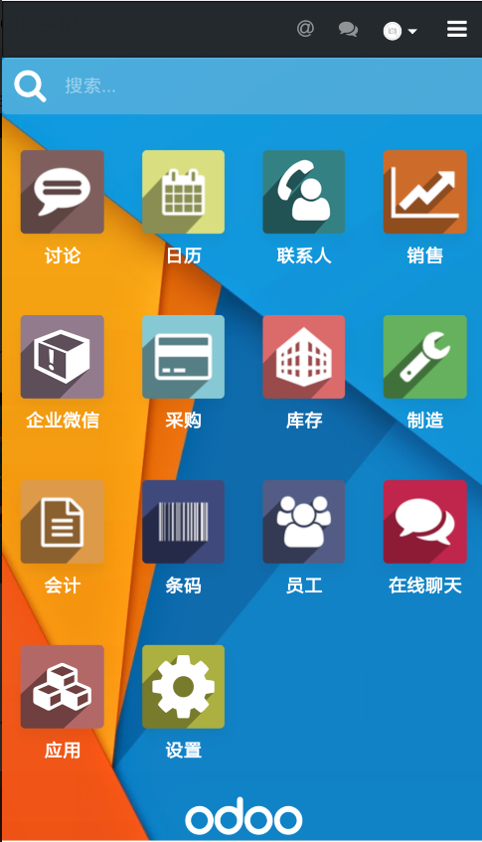

成功登陆后生成约7天的session，在session有效期间将免登陆后台。

如果你有多个数据库，而在企业微信登陆时你又不想手动选择数据库，可以这样设置odoo.conf配置文件，添加(debugodoo10为你的当前数据库)：

dbfilter = ^debugodoo10$

## 五 自定义消息推送

示例：

self.env['wxcorp.messages'].send(touser='admin', totag='1' content='你有条新消息')

**参数说明：**

|  |  |  |
| --- | --- | --- |
| 参数 | 是否必须 | 说明 |
| touser | 否 | 账号名（消息接收者，多个接收者用‘|’分隔，最多支持1000个）。特殊情况：指定为@all，则向该企业应用的全部成员发送 |
| totag | 否 | 标签ID列表，多个接收者用‘|’分隔，最多支持100个。当touser为@all时忽略本参数 |
| content | 是 | 消息内容，最长不超过2048个字节；可以添加<a>连接：  ‘<a href="http://www.baidu.com">百度</a>’如果url内有单引号要转义（\’） |

注意：touser、totag不能同时为空。

**应用实例**

A）以odoo10工作流为例：

某工作流提交单据后，发送一条消息给标签id为1的用户组：

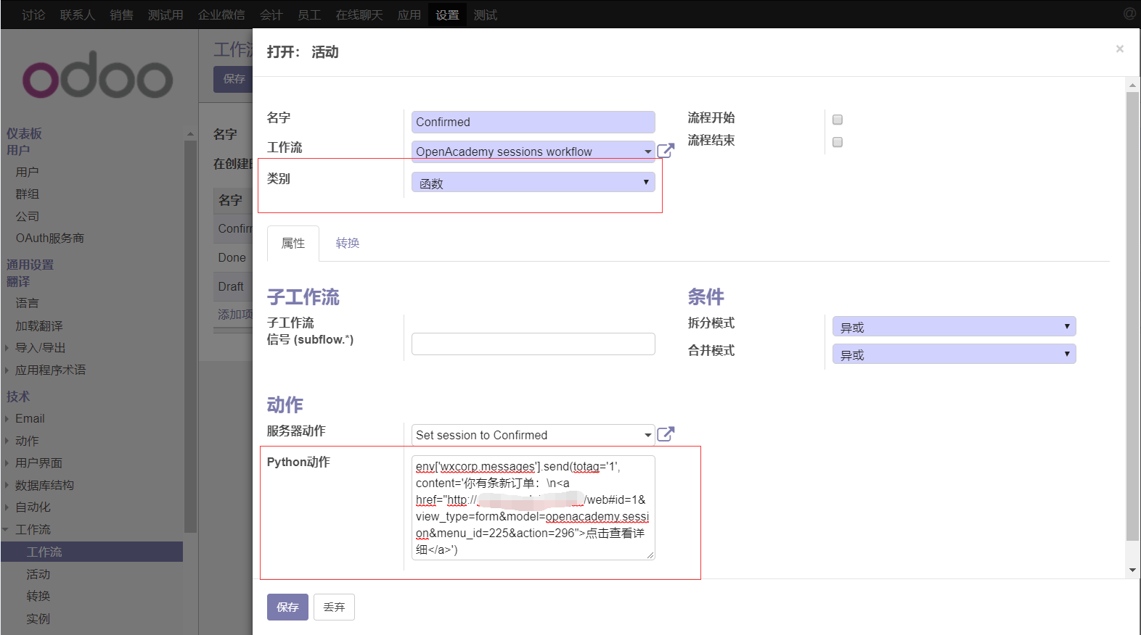

env['wxcorp.messages'].send(totag='1', content='你有条新订单：\n<a href="业务详细页url">点击查看详细</a>')

效果如下图：

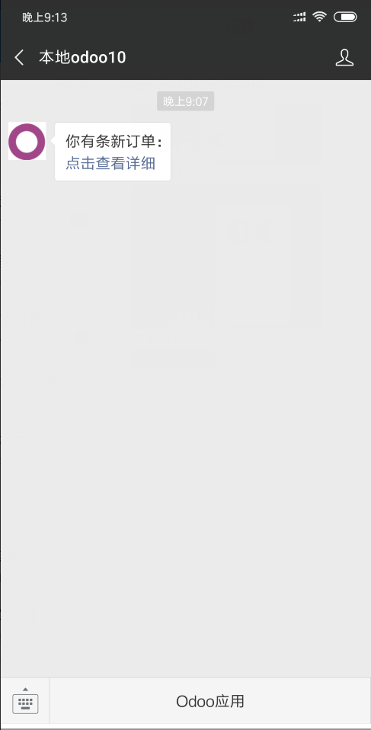

点击“查看详细”，将跳转到相关页面，由于前面已经oauth登陆过有登陆的session，可以直接打开相关业务页面。

注意：社区版移动端界面是不能自适应的，请自行安装相关主题模块。

B）在model模型中调用消息推送

在某模型中创建一条记录时给指定人发送一条消息，代码如下。

@api.model  
**def** create(self, values):

self.env['wxcorp.messages'].send(touser='admin', content='你创建了一条记录')

当点击“创建”按钮时，给企业微信账号为admin的用户发了一条消息，如图：

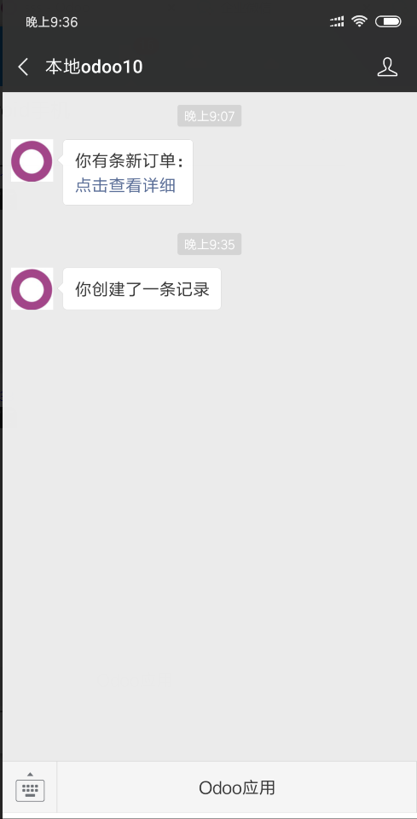

成功发送的消息将记录在数据表wxcorp_messages中

更多的使用场景，留给你探索，enjoy.